ÜK318

Autor: Martin Eberhart

Programmiert mit C#

ÜK Modul 318

Fahrplan Applikation

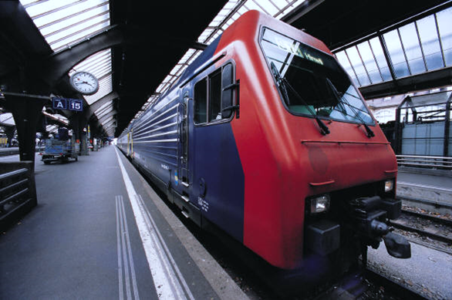

Inhalt

1.Einleitung 2

2. Zweck des Dokumentes 2

3. Umgesetzte Funktionen 2

4. Fehlende Funktionen 2

5.Planungsphase 2

5.1 Mockups 2

5.2 Use Case Diagramm 2

6. Systemtests 2

7. Installationsanleitung 2

8. Zusatzinformationen 2

# 1.Einleitung

Wir bekamen den Auftrag eine SBB Fahrplan Desktopapplikation zu entwickeln und sauber zu dokumentieren. In diesem Dokument zeige ich mein Vorgehen wie ich die Applikation entwickelt habe und bereitstelle. Ebenso findet man eine Installationsanleitung wie man die Applikation erfolgreich installieren kann.

# 2. Zweck des Dokumentes

Durch dieses Dokument erhält man eine Übersicht über meine Applikation. Es zeigt wie die Applikation aufgebaut ist.

# 3. Umgesetzte Funktionen

Es ist möglich mittels Text suche Start und Endstationen einzugeben und dazu die Fahrpläne anzuzeigen (A001). Nach der suche werden die nächsten 4-5 mögliche Verbindungen angezeigt. Man kann auch nach schauen welche Verbindungen ab einer bestimmten Station vorhanden sind in verschiedene Richtungen. Bei der Eingabe der Station werden schon verschiedene Vorschläge angezeigt. Das Datum und die Zeit der Abfahrt können beliebig gewählt werden. Es ist möglich auf Google Maps den Standort der Station anzuzeigen. Die Liste der gefundenen Verbindungen kann mit einer Email verschickt werden.

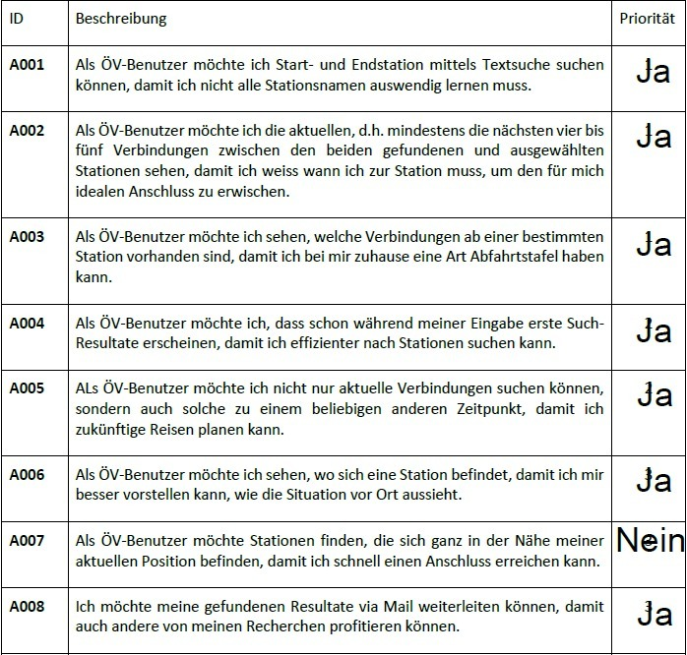

# 4. Fehlende Funktionen

Es ist leider nicht möglich einen Ort einzugeben und dass dann die Stationen in der Nähe anzuzeigen.

# 5.Planungsphase

In der Planungsphase habe ich Mockups erstellt, wie die Applikation aussehen könnte. Da habe ich die Aufgabe A008 mit dem Email versenden noch gar nicht beachtet. Dies habe ich später einfach im GUI hinzugefügt. Später ist mir auch aufgefallen das ich beim Mockup noch keine Buttons für den Abfahrtsplan und für Google Maps erstellt hatte. Das Layout habe ich am Schluss auch ein bisschen abgeändert. Ich wollte am Anfang alles in einem Fenster machen, habe aber später die Google Maps Funktion in einem neuen Fenster gemacht. Damit die Applikation übersichtlicher wird.

# 5.1 Mockup

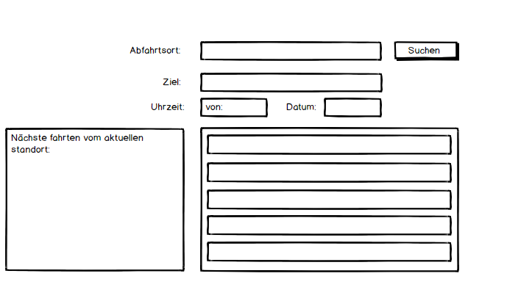

# 5.1.1 Umsetzung des Mockups

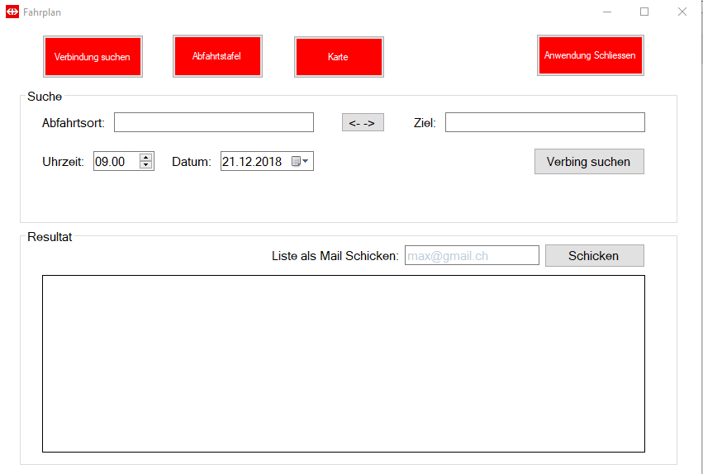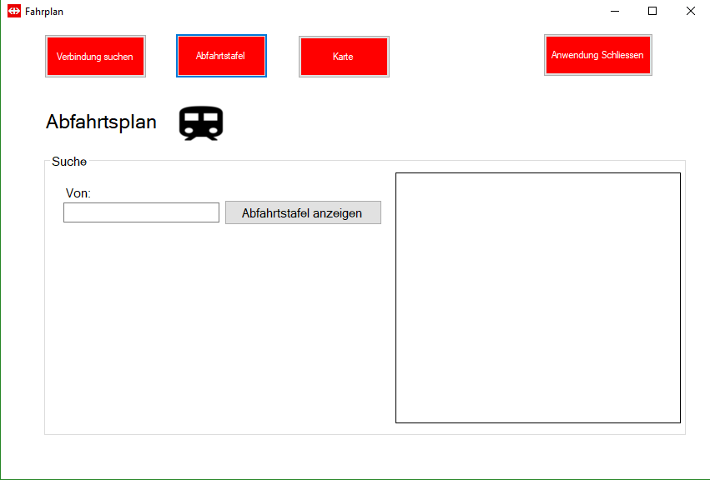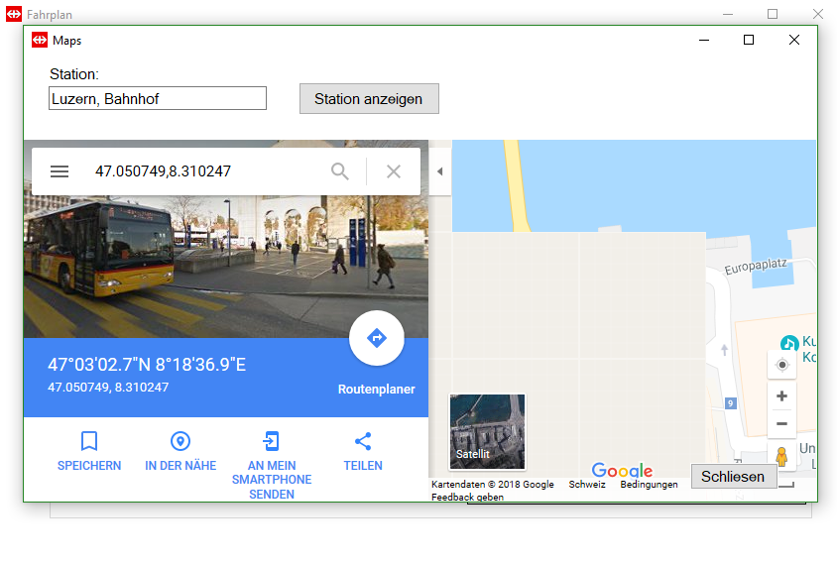

# 5.2 Use Case Diagramm

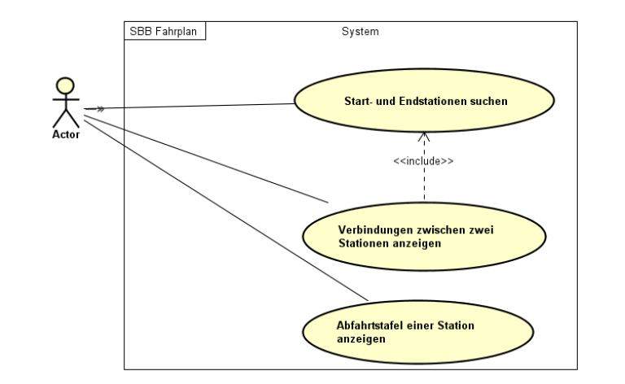

# 5.3 Aktivitäten Diagramm

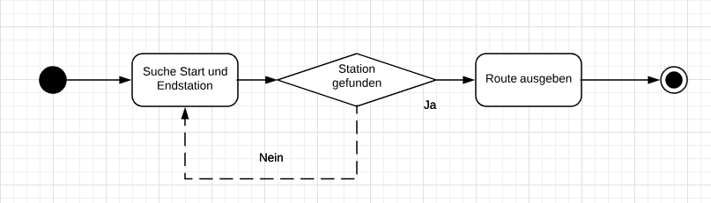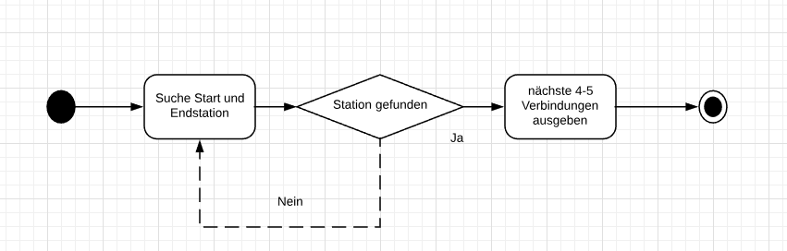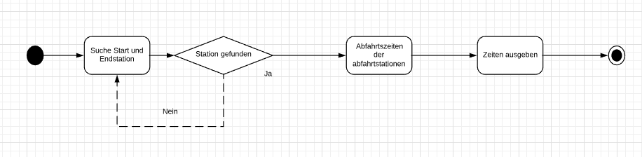

# 6. Systemtests

|  |  |  |
| --- | --- | --- |
| **Schritt** | **Aktivität** | **Erwartetes Resultat** |
| 1 | User wählt die Option Verbindung suchen. | Das Panel Verbindung Suchen erscheint. |
| 2 | User gibt folgende Daten ein:  -Abfahrtort: Brunnen, Bahnhof  -Ziel: Luzern, Bahnhof  -Uhrzeit: 09.24  -Datum: 21.12.2018  User klickt auf: Verbindung Suchen | Eine Liste der Verbindungen wird angezeigt. |
| 3 | User klickt auf Schicken | MessageBox erscheint «Bitte geben Sie eine E-Mail-Adresse ein!» |
| 4 | User klickt auf OK | MessageBox verschwindet. |

|  |  |  |
| --- | --- | --- |
| 5 | User gibt eine E-Mail-Adresse ein:   * [Mart.t@gmx.ch](mailto:Mart.t@gmx.ch)   User klickt auf «Schicken» | MessageBox erscheint mit dem Inhalt «Email wurde erfolgreich gesendet» |

|  |  |  |
| --- | --- | --- |
| **Schritt** | **Aktivität** | **Erwartetes Resultat** |
| 1 | User gibt bei Abfahrtsort folgendes ein   * Bru | Vorschläge zum aussuchen erscheinen |
| 2 | User Doppelklickt auf Brunnen | Die TextBox wird mit «Brunnen» aufgefüllt |
| 3 | User gibt folgende Daten ein:   * Ziel: Luzern * Uhrzeit 09.35 * Datum 21.12.2018   User klickt auf «Verbindung suchen» | Ein Liste der Verbindungen wird angezeigt. |

|  |  |  |
| --- | --- | --- |
| **Schritt** | **Aktivität** | **Erwartetes Resultat** |
| 1 | User klickt auf «Abfahrtstafel» | Panel Abfahrtstafel erscheint |
| 2 | User gibt folgende Daten ein:   * Brunnen, Bahnhof   User klickt auf «Abfahrtstafel anzeigen» | Es werden die Nächsten Verbindungen ab dieser Station angezeigt |

|  |  |  |
| --- | --- | --- |
| **Schritt** | **Aktivität** | **Erwartetes Resultat** |
| 1 | Interessent wählt die Option «Karte» | Ein neues Fenster erscheint |
| 2 | User gibt Folgende Daten ein:   * Station: Brunnen, Bahnhof   User klickt auf «Station anzeigen» | Es wird im Integrierten Webbrowser ein Google Maps ausschnitt angezeigt |

# 7. Installationsanleitung